

ประจำเดือน มกราคม พ.ศ.2568

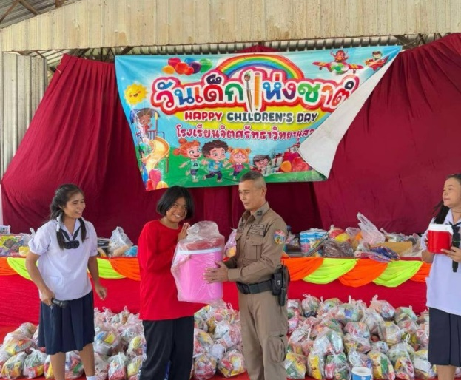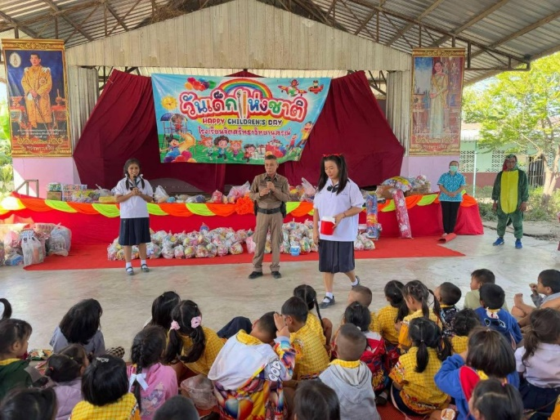
เมื่อวันที่ 11 มกราคม พ.ศ.2568 เวลา 09.30น. พ.ต.ท.ทวีศักดิ์ บุญชื่นสวป.สภ.ตะคร้อ ร่วมทำกิจกรรมและมอบของขวัญวันเด็กให้แก่นักเรียน งานวันเด็กแห่งชาติ ณ โรงเรียนจิตรศรัทธาวิทยานุสรณ์ ต.ตะคร้อ อ.ไพศาลี จ.นครสวรรค์

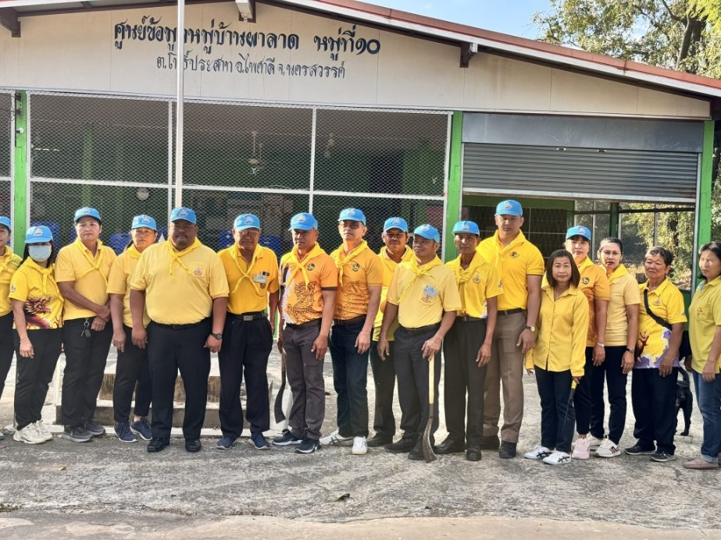
เมื่อวันที่ 19 มกราคม พ.ศ.2568 เวลา 10.20น. พ.ต.ท.ทวีศักดิ์ บุญชื่นสวป.สภ.ตะคร้อ พร้อมเจ้าหน้าที่งานธุรการป้องกันปราบปราม ร่วมทำกิจกรรมจิตอาสาฯ พัฒนาชุมชน ณ ศูนย์ข้อมูลหมู่บ้านผาลาด หมู่ 10 ต.โพธิ์ประสาท อ.ไพศาลี จ.นครสวรรค์

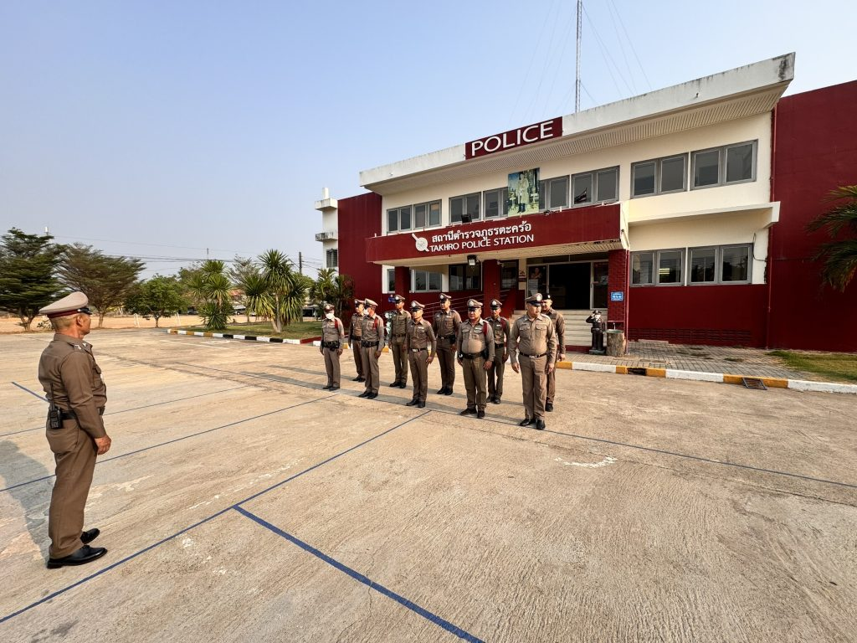
เมื่อวันที่ 31 ม.ค.68 เวลา08.00น พ.ต.ท.ทวีศักดิ์ บุญชื่น สวป.สภ.ตะคร้อ อบรมปล่อยแถวหน้าเสาธง ตรวจทรงผม ชุดสายตรวจตำบลตะคร้อ และกำชับให้เจ้าหน้าที่ตำรวจสายงานธุรการป้องกันปราบปรามทุกนายคอยบริการประชาชนด้วยความจริงใจในสถานีตำรวจ

